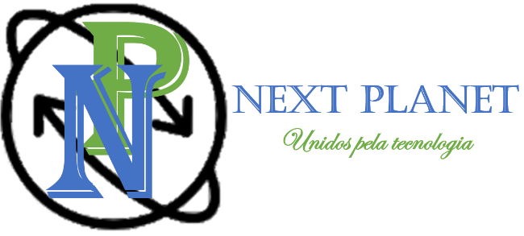
Next Planet
Av. Paulista, 777
Bela Vista, SP, 01311-100
(11) 2686-0402
nextplanet@technology.com


Nº do Pedido: 530
DATA: 07/04/2021

NOME:  ENZO FONSECA MELO | FUNÇÃO:  LÍDER | SERVIÇO A SER EXECUTADO:  CRIAÇÃO DO SITE VAI E VOLTA BEBIDAS
CLIENTE: THIAGO IZIDORIO MARINHEIRO

DATA DE ÍNICIO DO PROJETO: 07/04/2021

PRAZO PARA A CONCLUSÃO DO SERVIÇO: 25 DIAS ÚTEIS APARTIR DO ACEITE DO
CLIENTE

SETORES E RESPONSÁVEIS

LÍDER: ENZO FONSECA MELO

PROGRAMAÇÃO: GUSTAVO SALES LOYOLA

ANÁLISE DE QUALIDADE: DOUGLAS NAKAOSHI DE SANTANA

DOCUMENTARISTA: FELIPE TADEU FIORINI FIOROTO

